2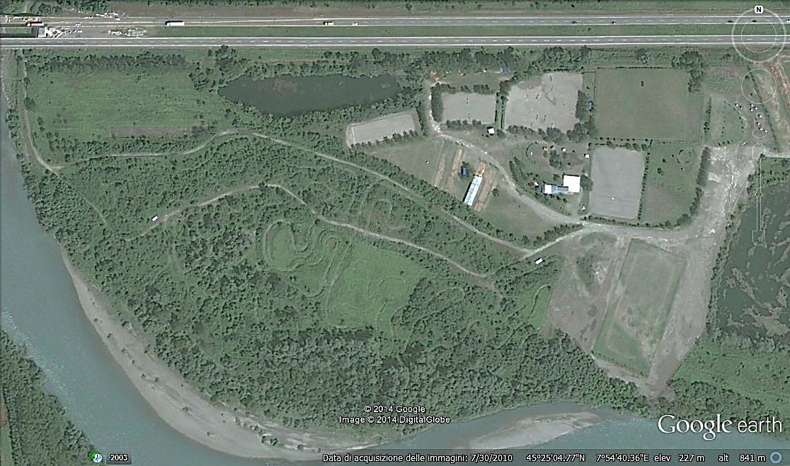



17 OXER

18 CORDAME

19 CATASTA

20 SIEPE

21 STECCATO

22AB SULLA COLLINA

23 PANCA CON SIEPE

9 BOTTI

10ABC SUL FOSSO

11 TRONCO E SIEPE

12 TETTUCCIO

13ABC SI SCENDE

14ANGOLO

15 CATASTONE

16 SU FOSSO

1 TRONCO

2 SIEPE

3 PALO

4 TRIPLICE

5 TRONCONE

6AB CASETTA E CATASTA

7FRECCIA

8 RING

CI. LO SPERONE CNC1 4-5/11/2017 L:3200mt V:520 mt/min T: 6’10” NUMERI NERI SU BIANCO

10B

10C

23

22B

22A

21

20

19

18

17

16

15

14

13C

13B

13A

12

11

10A

9

8

7

6B

6A

5

4

3

2

1